INDICAÇÃO Nº 1690/2023

Assunto: Solicita ao Sr. Prefeito Municipal, que determine ao setor competente com urgência a execução da Manutenção e/ou troca de placa de identificação do nome da rua. João Franco de Camargo. Bairro do Vila Real, conforme esclarece.

Senhor Presidente:

CONSIDERANDO que, A referida solicitação se faz necessária, haja vista que atualmente as placas de identificação no bairro encontram-se enferrujadas e com a pintura debilitada, o que dificulta a localização, ocasionando transtornos quanto ao endereço dos moradores e a quem precisa localizar o logradouro. Assim sendo, diante da real necessidade, esperamos que o setor responsável acolha esta nossa indicação, determinando as providências cabíveis que virá de encontro aos anseios de todos.
(FOTO ANEXO).

INDICO, na forma Regimental, ao Exmo. Sr. Prefeito Municipal, que viabilize através de secretaria competente, manutenção e/ou troca de placa de identificação do nome da rua João Franco de Camargo, Bairro do Vila Real.

SALA DAS SESSÕES, 15 de setembro de 2023.

FERNANDO SOARES
VEREADOR PSDB
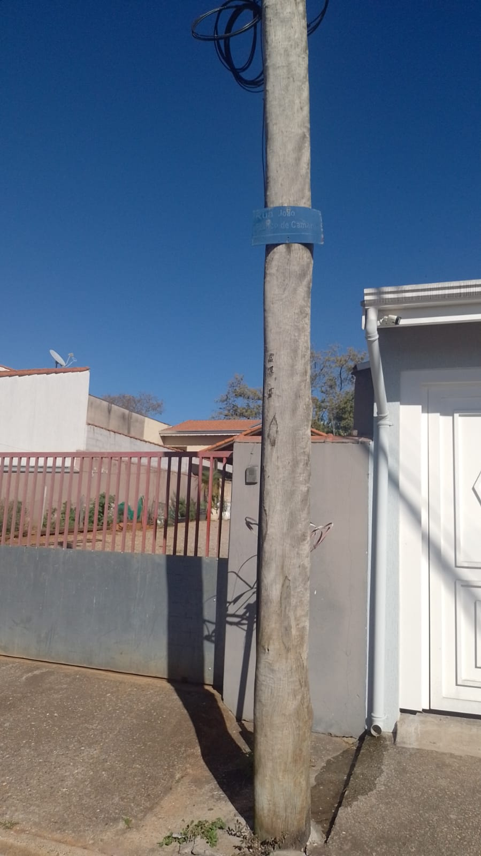

Manutenção e/ou troca de placa de identificação do nome da rua. João Franco de Camargo. Bairro do Vila Real.

